《光信息专业实验（I）》课程 实验报告

学院：物理学院 专业：光信 年级：2023级
实验人姓名、学号：徐殊行 23343071
实验人签名：徐殊行 组号：A4
日期：2026 年 3 月 31 日 星期 二 上午[ ] 下午[ √ ] 晚上[ ]
室温： 25℃ 相对湿度： 50% 指导教师：黄敏

2.4 光纤激光原理实验

实验目的

理解光纤激光器的基本原理，掌握利用基本光纤光学元件搭建光纤激光器的方法，探测光纤激光器运行的动态特性。

简述实验原理

光纤激光结构及组成

增益介质：本实验使用的是掺铒光纤放大器，其增益介质是纤芯中掺杂铒离子(${Er}^{3+}$) 的单模石英光纤。铒离子有许多不同的能级，而且由于光纤基质的影响而产生分裂 (Stark分裂)，形成准能带(如图1所示)。参与光放大的主要有三个能级，即基态能级 ${{}_{}^{4}I}_{15/2}$，亚稳态能级 ${{}_{}^{4}I}_{13/2}$，以及泵浦能级 ${{}_{}^{4}I}_{11/2}$ 。这样，就可以把掺铒光纤看成是一个三能级系统，在 980 nm 泵浦光作用下，电子从基态激发到泵浦能级上，然后很快（小于 1µs ）衰变到亚稳态能级上；衰变过程中，多余的能量以声子形式释放（在光纤内产生晶格热振动)。在亚稳态能带中，铒离子的电子将移向能带的底部，并发射荧光，这个过程时间长达 10ms 左右, 因此亚稳态能带可以聚集很多粒子而形成粒子数反转。在信号光的激励下，${Er}^{3+}$ 就会以受激发射的方式从亚稳态跃迁到基态，并发射光子，实现对信号光的放大。亚稳态和基态之间的能量宽度决定受激发射出现在 1530-1560nm 范围。

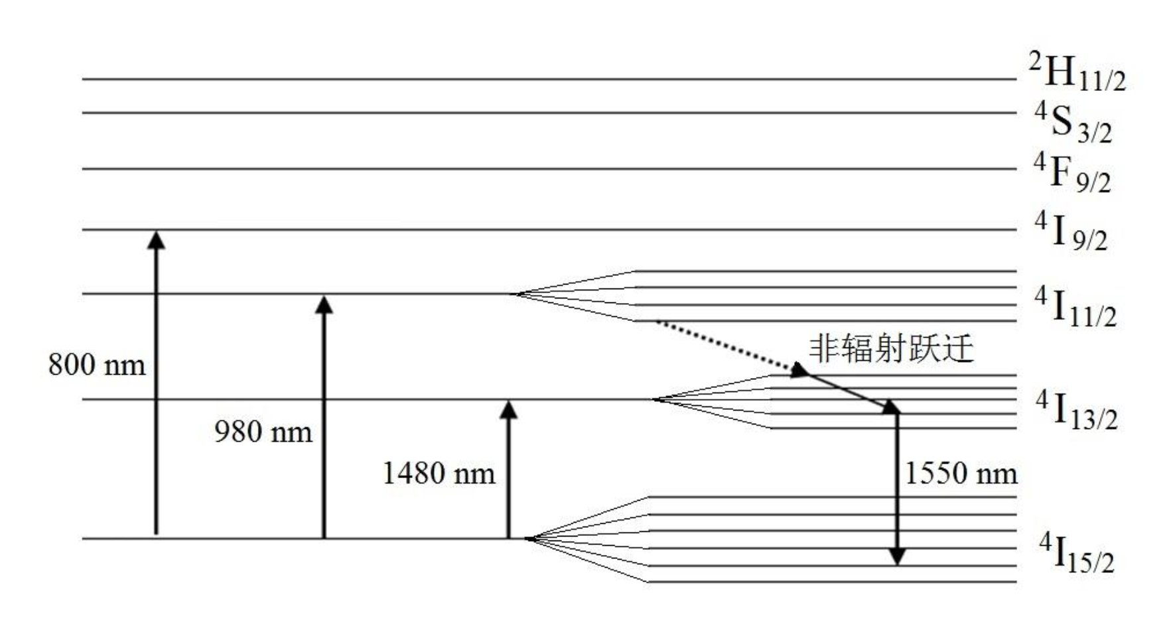

图1 掺铒光纤中铒离子能级系

光学谐振腔：光纤激光器按腔型结构大体可分为线性谐振腔（驻波腔）和环形谐振腔（行波腔）两类，本实验采用的是线性谐振腔。对于线性谐振腔，当腔长为激光半波长的整数倍时，各级反射波与入射波就可以相干相长而出现谐振，且光场在腔内由于干涉效应而形成驻波分布。因此，线性腔也称为驻波腔。线性腔的典型是 F-P 腔，由一对平行放置的反射镜构成，其中一个是全反镜，另一个是部分反射镜或透射镜，如图 2(a) 呈现的谐振腔结构所示。事实上，对于光纤激光器，反射元件可以直接镀在光纤的端面上，或直接由光纤端面充当，或通过微纳加工技术制备在光纤内部。F-P 腔光纤激光器结构简单，易于直接集成在光纤中。比如，利用紫外激光在光纤中直写光栅反射器，可实现分布布拉格反射（DBR）式和分布反馈（DFB）式这两种常见的、基于F-P 腔的光纤激光器，如图 2(b) 所示。

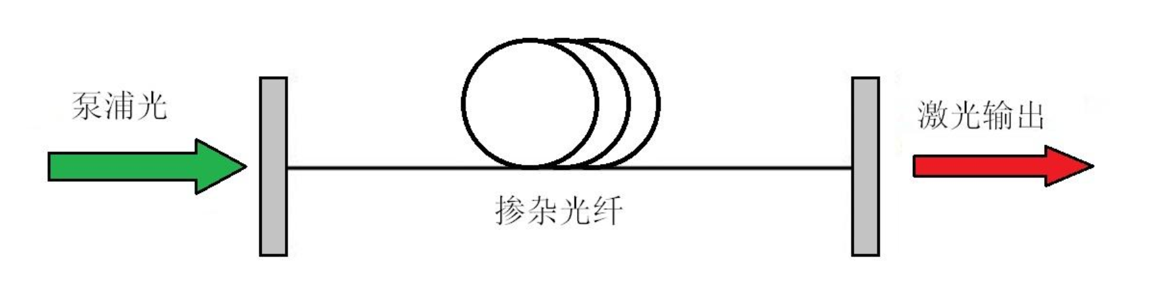

光纤激光器原理示意图

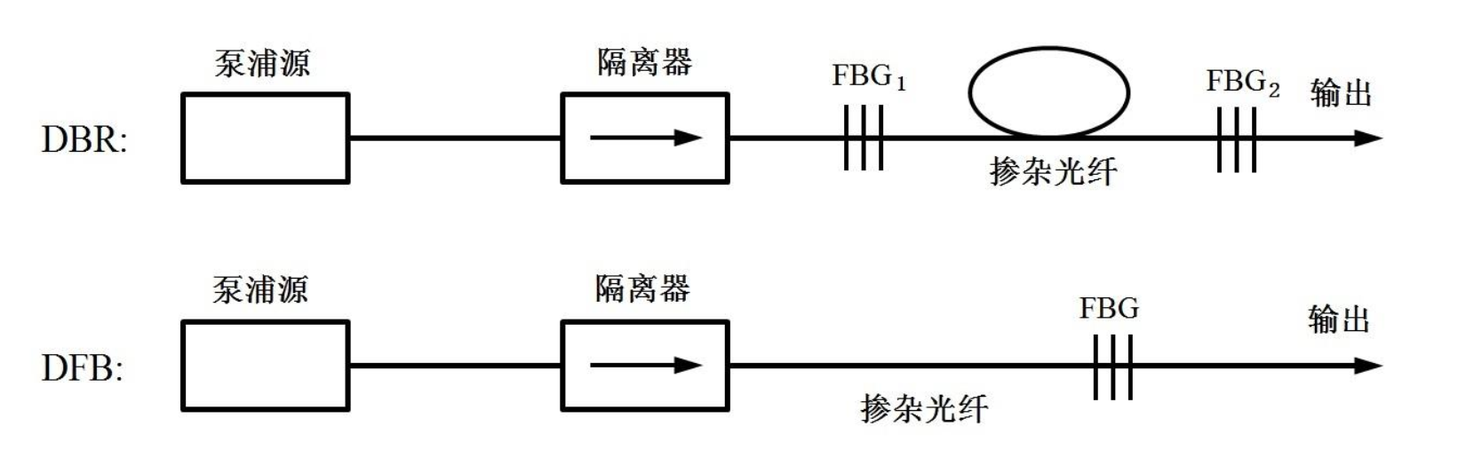

DBR和DFB光纤激光器示意图

图2 线性谐振腔原理及分类

泵浦源：使激光工作介质达到粒子数反转的外界能源称为激励源，也称为泵浦源。将粒子由基能级激励到高能级的过程称为泵浦或泵浦。泵浦方式有光泵浦、电泵浦、化学泵浦和气动泵浦四种。其中，光泵浦和电泵浦使用最广泛，电泵浦常见于气体激光器, 光泵浦几乎用于所有的固体和液体激光器。所谓光泵浦，是指用一束很强的光照射工作介质，将原子激励到较高能级。光纤激光器实质上是一个波长转换器，通过它可以将泵浦波长转换为特定的激光波长。泵浦源作为激光产生的基本条件之一，它的选择有着重要的作用。从前面的理论分析可知，泵浦光的波长要小于输出激光的波长，因此，要根据不同的情况来选择泵浦光的波长。产生激光或激光放大过程的原则是，在其吸收的波长上有效地提供泵浦，以促使激光介质充分获取能量进而被激活，并在其荧光波长上正确提供形成激光放大或振荡的条件。由此可知，对于掺杂光纤激光器而言，掺杂材料的不同，所对应的吸收波长和荧光波长也是不一致的。因而光纤激光器中掺杂光纤中的掺杂物质的不同, 对泵浦光的要求就不同。例如，对于掺铒光纤，使用 800 nm、980 nm、1480 nm 等波长的光作为泵浦光，都可以产生 1550 nm 的激光。

激光尖峰振荡原理

在激光器开启过程中，由于增益介质在泵浦源作用下反转粒子数处于剧烈变化之中，激光腔内的初始激光因反转粒子数的剧变也处于剧变中，而两者的强耦合以及分别所具有不同的弛豫时间常数进一步令这种剧变呈现复杂多变的动力学特征。其中，以下两种瞬态动力学现象在固体激光器中常被观察到。

激光尖峰振荡：指激光器首次开启或稳态运行条件受到显著扰动时，激光器输出振幅很大且持续振荡的激光脉冲序列；

激光弛豫振荡：指激光器输出功率幅度变化中更常规的、往往呈指数衰减的振荡。弛豫振荡可发生在一个激光尖峰振荡脉冲序列演化过程中，或随激光系统的微小扰动而发生，例如腔镜的抖动或泵浦功率的变化。

光纤器件原理

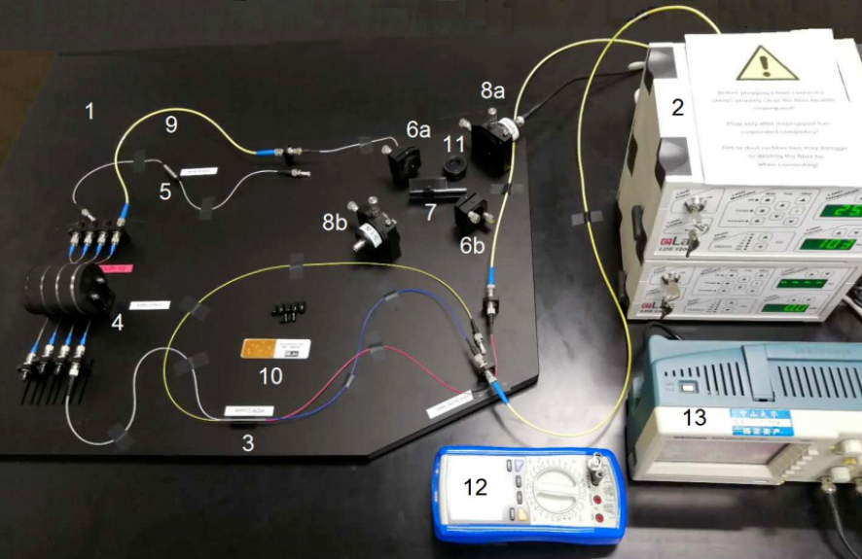

图3 光纤激光器及其配件

实验所用光纤激光器及其配件如图3所示。图 3 中的装置为：1.光学平板；2.980 nm 泵浦激光控制器；3.波分复用器；4.掺铒光纤放大器；5.1550 nm 光隔离器；6a.准直器；6b.高反镜；7.阶梯密度衰减片；8a.铟镓砷光电探测器；8b.硅光电探测器；9.通光纤跳线；10.红外显示卡；11.红外长波通滤光片。

波分复用器：将不同波长的信号光耦合在一起，经一根光纤传输的器件称为光复用器，将一根光纤中传输的多个不同波长的信号光分离的器件称为光解复用器，统称为波分复用器。

光隔离器：光隔离器（Optical isolator，ISO）又称为光二极管（Optical diode），作用是只允许光波往一个方向传输，阻止光波往反方向传输，是一种非互易光学器件。光隔离器可应用于激光器或光放大器的输出端，以避免反射光返回器件而影响器件的工作性能。例如，在激光光源和光传输系统之间安装光隔离器，可消除反射光对激光光源的不利影响，提高激光光源工作稳定性；在EDFA中放置光隔离器可避免光路反射导致的自激振荡，以及有效降低放大噪声。

实验步骤（合并在实验结果部分）

实验结果及处理分析

测量980nm泵浦激光功率与激励电流关系

(1) 实验过程中保持图 3 所示光路，不需要插拔光纤，使用铟镓砷光电探测器进行测量。

(2) 铟镓砷光电探测器探头连接 980nm 控制器的 Input 端，Output 端连接示波器，利用示波器监控待测信号的方法先调出980 nm激光透射动态曲线并优化到信号最强状态后，再把待测信号切换到数字万用表进行数据测量。

(3)调节激励电流至阈值以上使激光产生，测量 980nm 半导体激光器的激光功率与电流的关系。(以最大激励电流对应的980 nm激光功率值为115 mW进行标定)
表 1 980nm泵浦激光功率随激励电流变化测量数据
激励电流I/（mA） | 输出功率P/（mV） | 标定后功率（mW） | 激励电流I/（mA） | 输出功率P/（mV） | 标定后功率（mW）
0 | -122 | 0 | 110 | 292 | 46.27
10 | -122 | 0 | 120 | 356 | 53.43
20 | -122 | 0 | 130 | 415 | 59.93
30 | -120 | 0.22 | 140 | 480 | 67.20
40 | -102 | 2.23 | 150 | 544 | 74.35
50 | -64 | 6.48 | 160 | 605 | 80.97
60 | -12 | 12.30 | 170 | 662 | 87.34
70 | 45 | 18.67 | 180 | 725 | 94.38
80 | 108 | 25.71 | 190 | 785 | 101.09
90 | 165 | 32.07 | 200 | 844 | 107.68
100 | 230 | 39.34 | 210 | 907 | 115.00

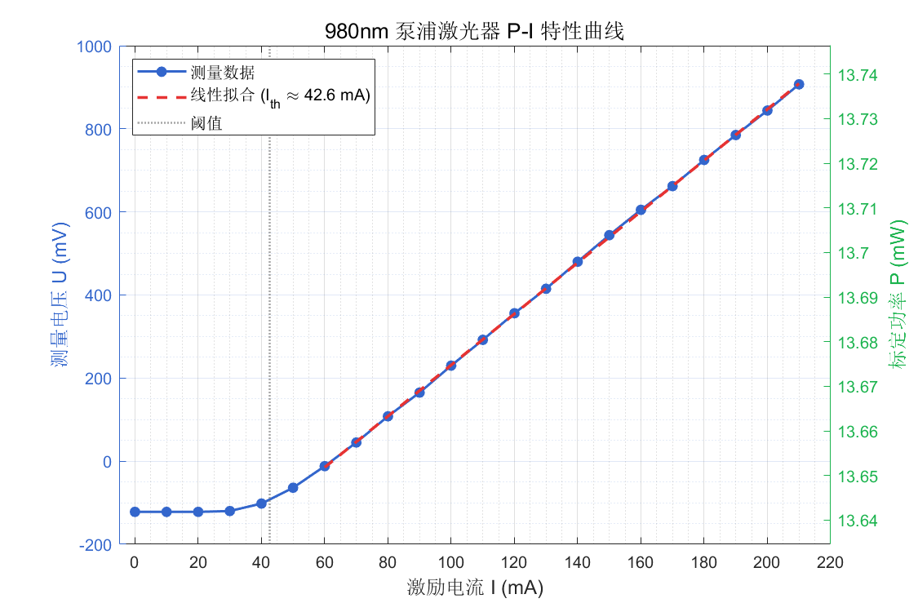

图4 980nm泵浦激光功率与激励电流关系

分析：

实验中选择使用万用表的电压响应来间接表征激光功率，原因在于：光电探测器在固定波长下，其输出光电流与入射光功率近似成线性关系；光电流通过负载电阻后，探测器输出的电压与光电流成线性关系；这两个线性关系的比例系数均可知，并且在实验条件下不会随激励电流变化，因此可以通过测量电压来间接表征激光功率。

阈值电流约为42.6mA。电流小于此数值时，激光功率在0mW；电流增大到42.6mA，以上万用表电压响应随电流增大线性增长，为激光器线性工作区，且线性拟合的效果较好。

观察万用表电压响应与电流关系曲线，发现在电流较小时，电压响应为一非零恒定值，我们认为这是电压表本身没有良好调零导致的。

测量1550nm信号激光功率与激励电流关系

(1) 关闭 980nm 激光，但是电源不关闭，将阶梯密度衰减片移动至高反射区域。

(2) 开启 1550nm 激光电源，调节激励电流至阈值以上使激光产生，然后微调各光学元件，使得发光光强最大。

(3) 测量 1550nm 半导体信号激光器功率与电流的关系。(以激光器最大激励电流对应的1550 nm激光功率值为1.8 mW进行标定)
表 2 1550nm泵浦激光功率随激励电流变化测量数据
激励电流I/（mA） | 输出功率P/（mV） | 标定后功率（mW）
0 | -10 | 0.000
1 | -9 | 0.005
2 | -10 | 0.000
3 | -9 | 0.005
4 | -9 | 0.005
5 | -6 | 0.020
6 | 1 | 0.057
7 | 16 | 0.132
8 | 36 | 0.234
9 | 64 | 0.378
10 | 98 | 0.552
11 | 137 | 0.750
12 | 185 | 0.995
13 | 234 | 1.245
14 | 288 | 1.520
15 | 342 | 1.800

实验结果如图5所示。

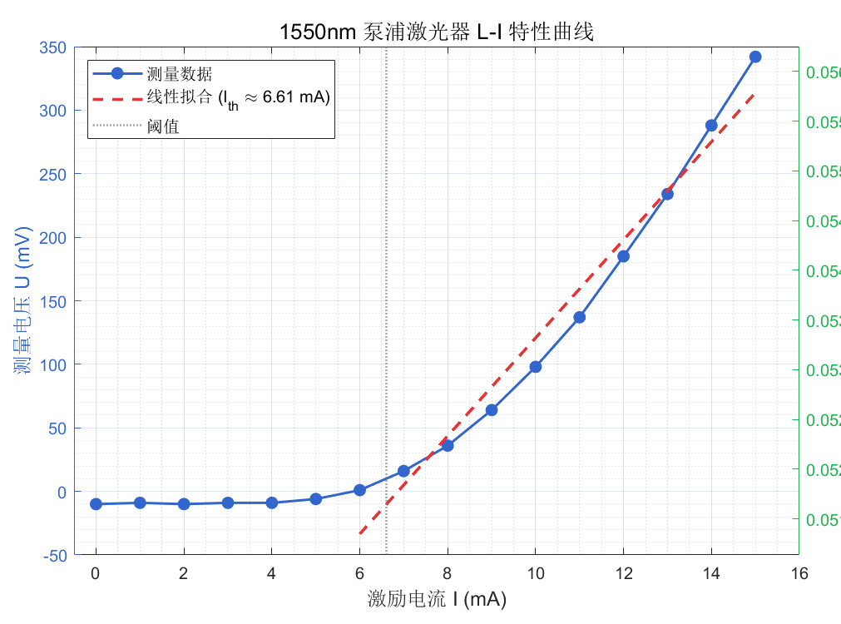

图5 1550nm泵浦激光功率与激励电流关系

分析：

由图5及测量结果可知，1550nm半导体信号激光的阈值电流为6.61mA。

观察图5可知，1550nm激光在达到阈值电流以后，激光功率随着电流的增加而增加，并且以12mA为分界点，激光功率曲线为呈现出两段不同的线性关系,其中前一部分是荧光发光阶段，后一部分为激光发光阶段，与理论吻合。比较荧光发光阶段与激光发光阶段可知，后一部分的斜率更大，激光发光阶段激励电流对功率的增益要大于荧光发光阶段。

记录980nm泵浦激光传输通过掺铒光纤的动态特性

分别记录示波器上呈现的、对应高、中、低3个激励电流值的980nm激光动态透射曲线并对比（注意使记录的3个激励电流值波形具有相近的周期）。

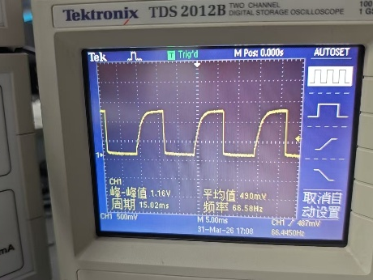  (a)低激励电流(80mA) | 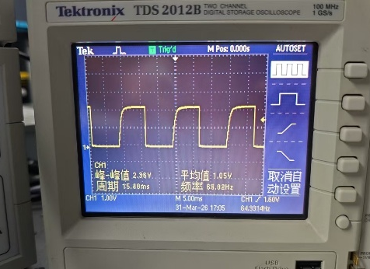  (b)中激励电流(130mA) | 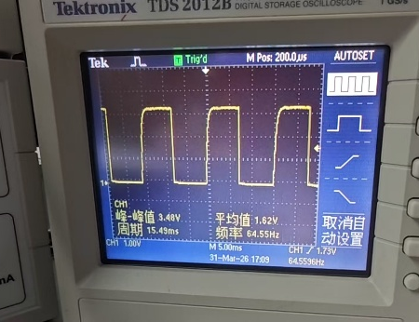  (c)高激励电流(180mA)

图6 980nm泵浦激光在不同激励电流下透射曲线

分析：

掺杂光纤在泵浦光抽运下兼具增益介质与可饱和吸收双重特性。当泵浦强度较低时，下能级粒子的受激跃迁速率较小，掺杂光纤对泵浦光呈现显著吸收，光强呈指数衰减。当泵浦强度足够高时，受激跃迁速率远超上能级弛豫速率，导致下能级粒子数减少、上能级粒子数增加，粒子数密度差趋近于零，吸收逐渐饱和，掺杂光纤对泵浦光近似透明，此即泵浦饱和效应。

与实验结果相对应：在低电流条件下，激光功率较小使得泵浦速率较慢，系统尚未达到吸收饱和状态，脉冲波形接近锯齿波；随着激励电流增大，曲线幅值随之增加，可在波形中观察到明显的泵浦饱和效应，且电流越大，达到饱和的速度越快，波形越趋近于矩形波。

记录掺铒光纤增益介质1550nm荧光的动态特性

分别记录示波器上呈现的、对应高、中、低3个激励电流值的掺铒光纤增益介质荧光动态曲线并对比；注意使记录的3个激励电流值波形具有相近的周期

(1) 在铟镓砷光电探测器探头前安装波通滤光片（用于滤掉 980nm 激光，通过 1550nm 荧光），开启 980nm 激光电源，调节激励电流

(2) 记录示波器上高、中、低 3 个电流值的 980nm 激光动态透射曲线，并比较它们之间的变化。
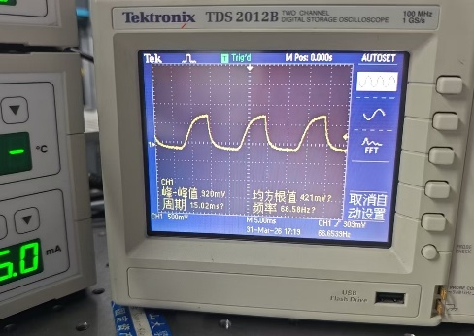  (a)低激励电流(80mA) | 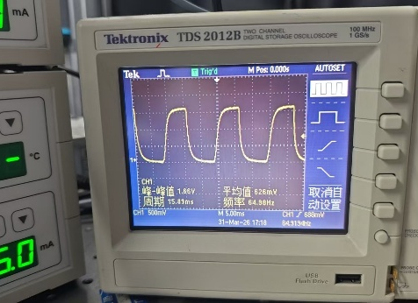  (b)中激励电流(130mA) | 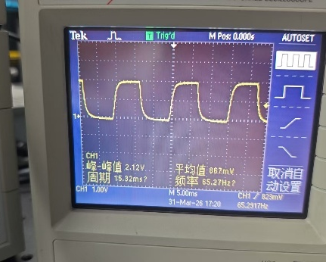  (c)高激励电流(180mA)

图7 掺铒光纤增益介质1550nm荧光的动态特性

分析：

随着电流值的增高，曲线的峰值电压越大。因为激励电流越大，随着泵浦光功率增加，荧光强度也会增加，可以观察到激光发光衰减时候的指数衰减曲线。

与4.3原理类似，当激励电流增加，泵浦光增强时，会出现泵浦饱和现象，即动态特性曲线左侧会迅速增长至稳态值。因此当激励电流较小时，荧光曲线类似于三角波，需要较长的时间才能达到稳态值，峰值较尖锐；当激励电流较大时，饱和速度较快，因此曲线左侧的斜率变化趋势明显，曲线的峰值较平缓。

从曲线右半段可以看出荧光信号与激光信号的不同。激光仅在泵浦光作用下存在，当泵浦光消失时，激光信号立即消失，因此在方波调制下，激光信号的左半段与泵浦光信号同步。相比之下，荧光信号在泵浦光消失后并不会立即消失，而是呈指数衰减，这是由于荧光来源于上能级粒子的自发辐射，具有一定的弛豫时间和寿命。此外，激光的产生依赖于粒子数反转，泵浦光消失后，上能级粒子迅速减少，受激辐射停止，激光转变为荧光。

记录掺铒光纤放大器对1550nm信号光放大的动态特性

980nm激光泵浦条件下，分别记录示波器上呈现的、对应不同泵浦激光电流和信号激光电流的1550nm信号激光动态曲线（泵浦和信号激光电流各取高、低2个值，共4种情况）

(1) 开启 980nm 激光（不加调制）和 1550nm 激光（加方波调制），使 1550nm 激光的动态曲线清晰呈现。

(2)分别记录示波器上呈现的、对应不同泵浦激光电流和信号激光电流的1550nm信号激光动态曲线，并比较它们之间的变化。

(3) 关闭 980nm 激光，记录示波器上呈现的 1550nm 的信号光电流取相同高、低2个电流值对应的动态曲线。

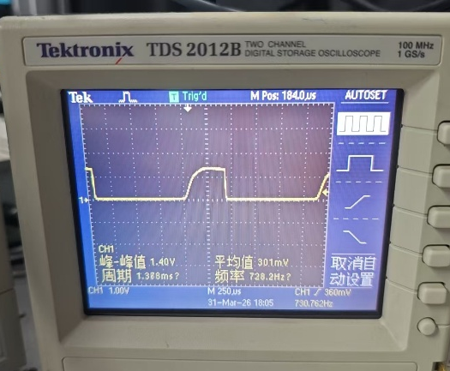  (a)低泵浦光(60mA)/低信号光(6.0mA) | 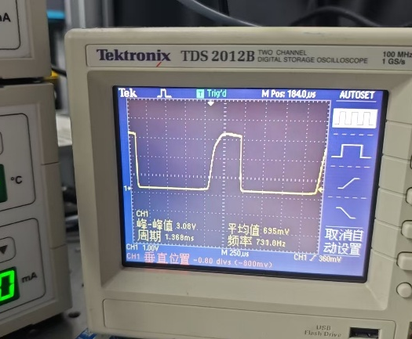  (b)高泵浦光(210mA)/低信号光(6.0mA)
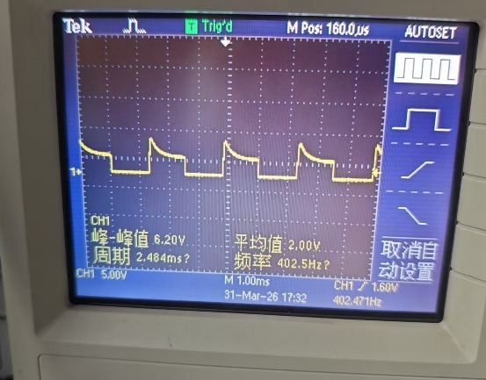  (c)低泵浦光(80mA)/高信号光(15.0mA) | 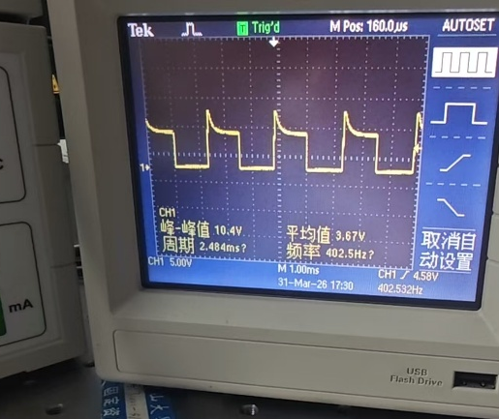  (d)高泵浦光(210mA)/高信号光(15.0mA)

图8 不同泵浦光电流和信号光电流的1550 nm的信号光动态曲线

分析：

相同信号光强度，泵浦光电流提高，泵浦光的功率增加，更多的铒离子被激发到高能级，提高了介质的增益能力，动态曲线幅值提高。

相同泵浦光功率，信号光电流大小影响动态曲线形状。对于高信号光，动态特性曲线在信号刚出现时，出现峰值，信号光强越高，峰值越尖锐。这是由于在泵浦光作用下，增益介质的上能级粒子数最多，此时输入大信号光，会导致上能级粒子出现快速的受激发射，因此会出现尖峰。随后由于大信号光使得粒子数被迅速消耗，故输出光强曲线下降。随后达到一个相对的稳态。

无980nm激光泵浦条件下，分别记录示波器上呈现的、对应上述高、低2个信号激光电流值的1550nm信号激光动态曲线。

对比上述曲线：

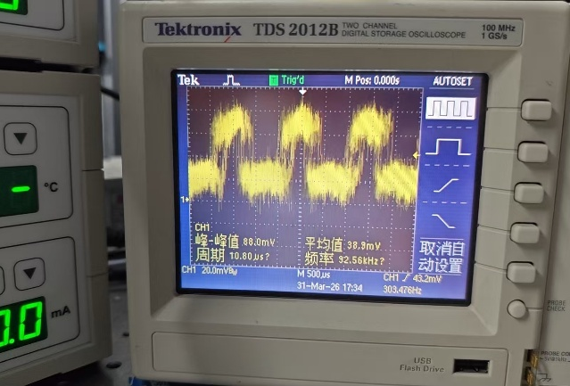  (a)10mA | 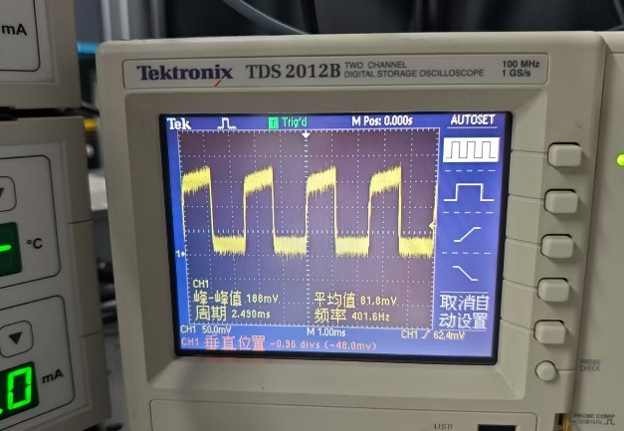  (b)15mA

图9 无980nm激光泵浦条件的1550nm的信号激光动态曲线

分析：

输入的 1550nm 信号光受方波调制。当输入光较弱时，动态曲线呈现三角波形态，这是由于增益介质对信号光的吸收较明显，而饱和过程较慢所致（类似原理见 4.4）。当输入光较强时，动态曲线接近方波形态，因为尽管信号光被吸收，但增益介质能够快速饱和（类似原理见 4.3）。

动态曲线中噪声与波动相比其余实验增大，可能是由于粒子数在受激吸收、受激辐射和自发辐射的相互作用下产生不稳定性，导致信号光发生小幅度振荡。

测量线性光纤激光器特性

记录示波器上呈现的1550nm激光尖峰振荡的动态特征。需记录三幅图：1）一个方波调制周期所呈现的激光尖峰振荡弛豫特征；2）靠近第一个尖峰的多个尖峰振荡变化特征；3）第一个尖峰的曲线特征

打开 980 nm 激光，调节激励电流至最大值。调节器调节经高反镜反射回来的激光准确照射在光纤准直器的准直透镜中央，监控此时示波器上呈现的 1550nm 荧光动态曲线，测得结果如图10所示。
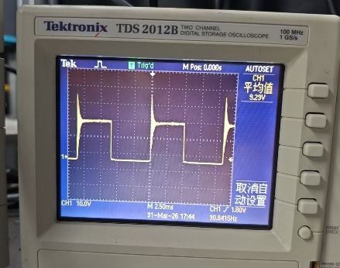  (a)整体特征 | 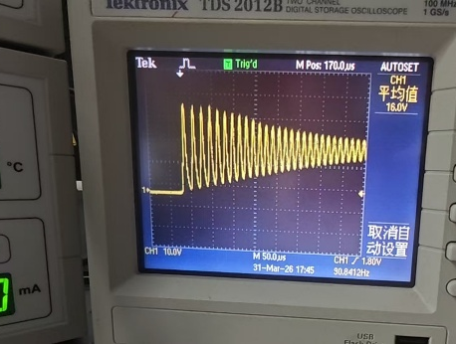  (b)多尖峰振荡特征 | 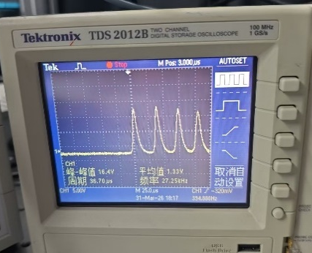  (c)第一尖峰局部

图10 1550nm激光尖峰振荡的动态特征

分析：

当方波信号来临时，上升沿处的激励电流迅速增大，对应波形中的尖峰信号；激光振荡使受激辐射速率和腔内光子数剧增，消耗大量上能级粒子，因此产生尖峰信号后会迅速下降，但是随着泵浦的继续，上能级粒子数将重新增长，使尖峰产生的过程不断循环重复，形成激光尖峰振荡序列；上能级粒子数和光子数密度将逐渐趋向于其稳定值，因此尖峰振荡的幅度逐渐减小，最终趋于激光输出功率的稳态曲线。

测量线性光纤激光器输出的1550nm激光功率与980nm泵浦激光激励电流关系（记录数据需呈现激光阈值特性）
表 3 输出的1550nm激光功率与980nm泵浦激光激励电流测量数据
激励电流I/（mA） | 输出功率P/（mV） | 激励电流I/（mA） | 输出功率P/（mV）
0 | -121 | 110 | 148
10 | -121 | 120 | 207
20 | -121 | 130 | 270
30 | -121 | 140 | 351
40 | -119 | 150 | 420
50 | -116 | 160 | 478
60 | -111 | 170 | 550
70 | -85 | 180 | 606
80 | -28 | 190 | 677
90 | 35 | 200 | 737
100 | 99 | 210 | 810

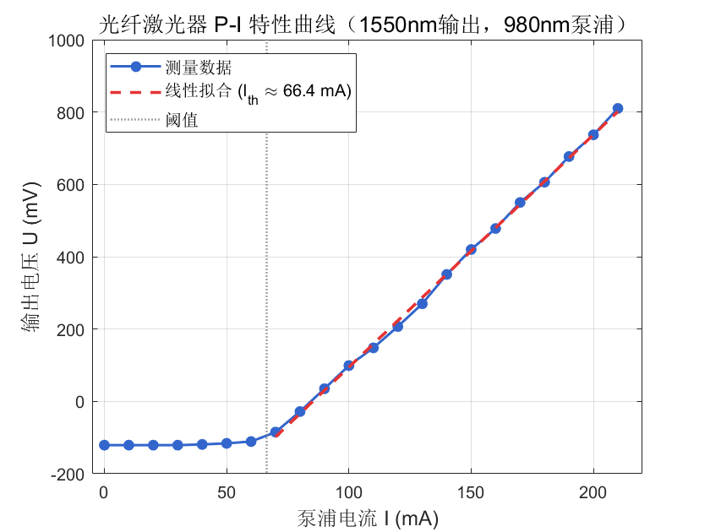

图11 光纤激光器输出激光功率与980nm泵浦激光激励电流关系

如图11所示为测量线性光纤激光器输出的 1550nm 激光功率随 980nm 泵浦激光激励电流的变化曲线。在关系曲线中可以观察到两个线性阶段，激励电流为30mA-75mA时，激光功率随激励电流增大线性增长，斜率较小，该阶段对应荧光发光阶段；激励电流大于75mA时，激光功率随激励电流增大线性增长，此时斜率显著增加，该阶段对应激光振荡阶段。从数据处理上来说，我们可以通过两段线性拟合来得到激光的阈值电流。
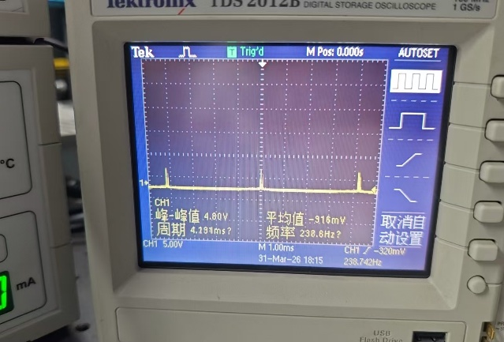  (a)75.5mA | 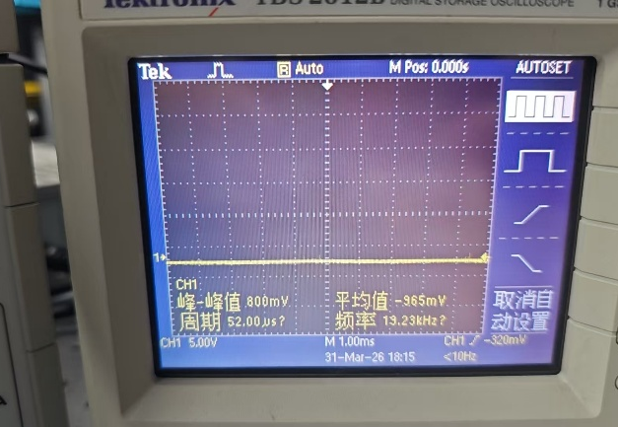  (b)75mA

图12 阈值电流附近波形变化图

如图12所示，当激励电流在阈值附近时，可以通过尖峰振荡来判断电流是否超过阈值。因此，从实验测量的角度来说，我们可以记录尖峰出现时刻的电流来测量阈值电流。

实验总结

在本次实验中，我们深入探究了光纤激光器的工作原理，并通过一系列实验步骤，掌握了线性光纤激光器搭建的基本方法。实验重点研究了泵浦光和信号光电流对激光器动态特性的影响，以及掺铒光纤放大器在不同条件下的性能表现。

980nm半导体泵浦激光的阈值电流为42.6mA，在阈值电流以上时，激励电流与功率近似呈线性关系。

1550nm半导体信号激光的阈值电流为6.6mA，在阈值电流以上时，激励电流与功率可分为两段，每段分别成线性关系，对应荧光发光和激光发光。

观察到980nm激光通过掺铒光纤的动态曲线特性存在泵浦饱和现象。并分析了泵浦饱和现象的原理以及激励电流增大会加快单周期泵浦饱和现象出现。

分析了掺铒光纤增益介质1550nm荧光的动态特性，以及泵浦饱和现象对动态特性曲线的影响。对比了1550nm荧光和980nm激光的区别，主要由自发辐射以及激光输出转变为荧光输出导致。

比较大小信号光以及不同强度泵浦光情况下1550nm的信号光（放大）动态曲线的变化情况，并分析曲线变化及原因。

观察1550nm激光尖峰振荡现象，与激光器开启时，反转电子数的剧烈变化有关。

思考题（每题限100字）

对980nm激光传输通过掺铒光纤的动态曲线而言，相同激励电流不同掺铒光纤长度的结果与不同激励电流相同掺铒光纤长度的结果之间是否具有一定程度上的对应关系？

具有对应关系。掺铒光纤中980nm泵浦光的吸收随传输距离累积，增加光纤长度等效于提高泵浦功率密度的积分效果。因此，相同电流下增加光纤长度，与相同长度下提高激励电流，在粒子数反转程度上存在一定的等效对应关系。

本实验中，高反镜是否是线性光纤激光器产生1550nm激光输出的必要条件？

是必要条件。线性腔光纤激光器需要两端反射镜构成谐振腔，高反镜提供高反射率端面反馈，使光在腔内往返振荡并实现增益大于损耗的激光振荡条件。若缺少高反镜，腔内反馈不足，无法建立稳定的激光振荡，不能产生1550nm激光输出。
6.3 环形激光器实验中放置InGaAs探测器探测1550 nm激光，为何选择在光电探测器安装架8b上，而不是选择在安装架8a上？
环形腔中光单向传播，在特定位置光强最大且传播方向固定。8b位置位于耦合输出端，能接收到从环形腔输出的1550nm信号光；而8a位置不在有效输出光路上，探测到的光信号极弱，因此选择8b进行探测。

6.4 为什么本实验中对泵浦光或信号光调制时，调制方波的正脉冲宽度设置在ms量级？
掺铒光纤激光器的增益介质具有较长的亚稳态寿命（约10ms量级），粒子数反转的建立和弛豫过程均在ms时间尺度上发生。调制脉冲宽度设置为ms量级，可确保系统在每个脉冲内达到稳态响应，从而有效观测激光动态特性。

6.5本实验中观察到的激光尖峰振荡有何特征？特征的物理起源？ 如何通过观察尖峰振荡特征准确判断激光阈值激励电流？
激光尖峰振荡表现为激光开启瞬间出现一系列衰减的强度脉冲，由增益与腔内光子数之间的弛豫振荡引起。其物理本质是粒子数反转与受激辐射之间的周期性能量交换。阈值附近尖峰振荡幅度最大、间隔最长，据此可准确判断阈值激励电流。

附录：[签字页图片]

